Міністерство освіти і науки України
Національному університеті
"Львівська Політехніка"

Кафедра систем штучного інтелекту

Звіт
з дисципліни
≪ Основи програмування ≫

Виконав:
студент групи ШІ-13
Цимбалюк Антон
Викладач:
Пшеничний О.Ю

Львів — 2024р.
Epic № 1

Тема: мова С++, робота з бібліотекою cstdio, ознайомлення з Linux терміналом, UML діаграмами, gitHub і Trello

Мета роботи: ознайомлення з Linux терміналом, UML діаграмами, gitHub і Trello

Теоретичні відомості: стандартна біліотека вводу й виводу <cstdio>, префіксні суми, UML діаграми, Linux terminal.
UML діаграми до завдань
Завдання з практичної(час роботи ~0.5 год):

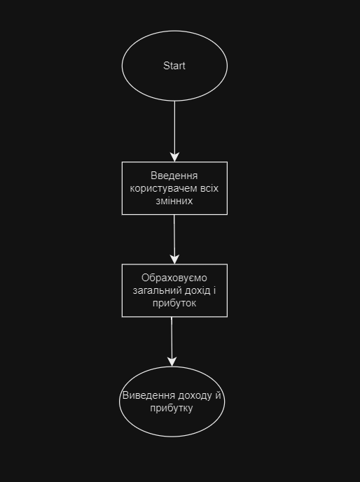

Завдання з алготестеру(час роботи ~1.5 год):
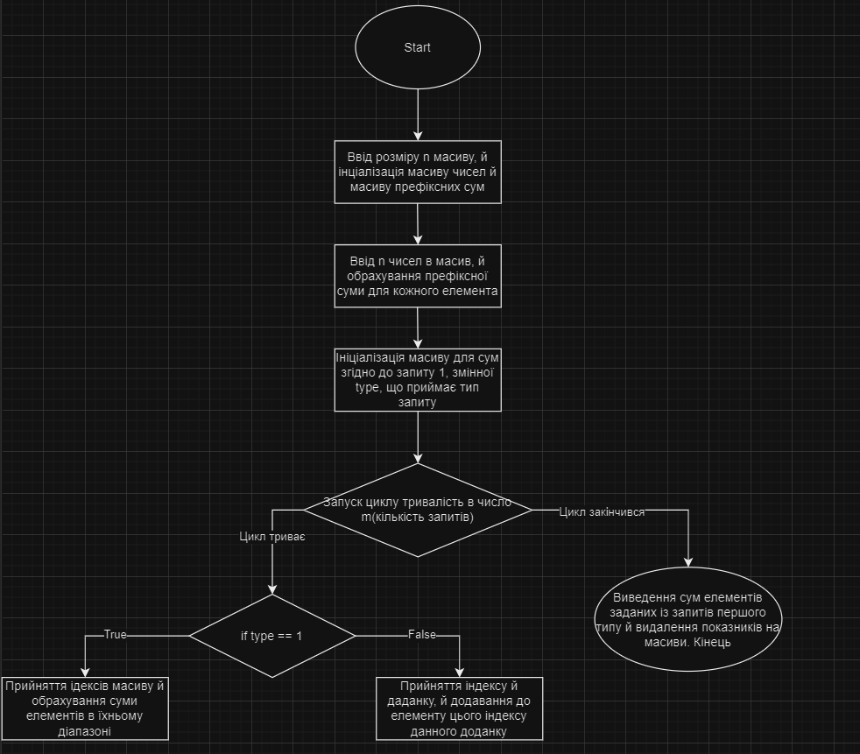

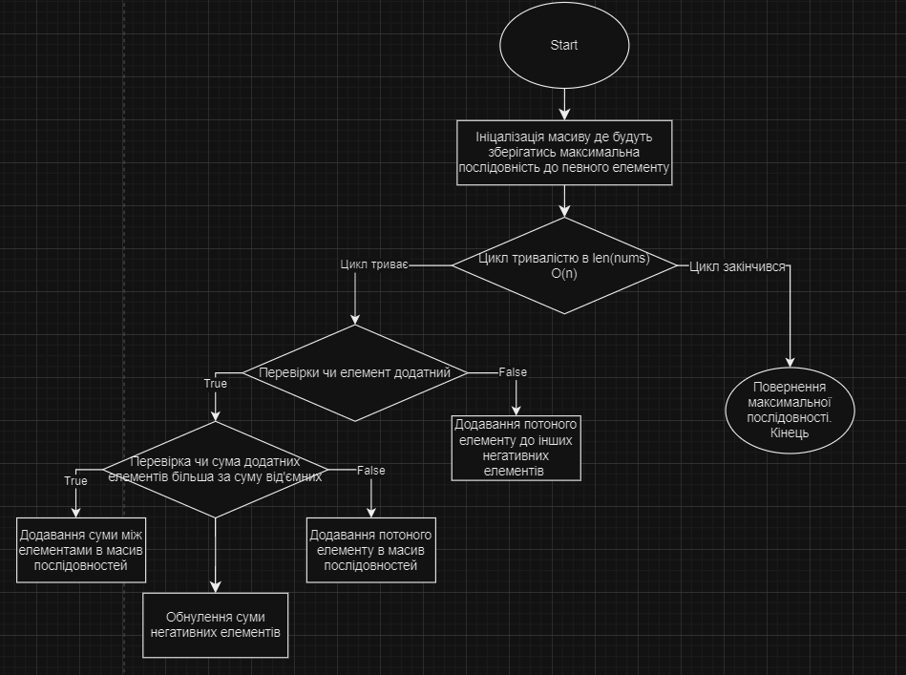
Завдання з самоопрацювання(час роботи ~4 год):
Конфігурація середовища
Робота з дебагером:
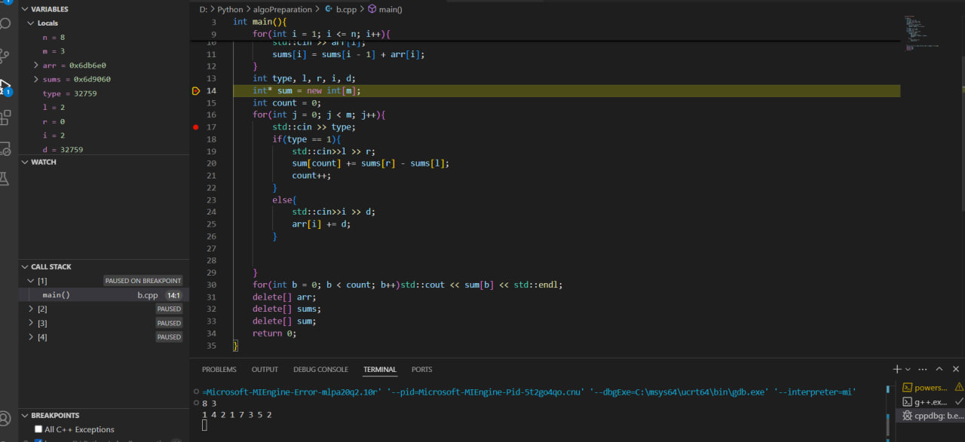
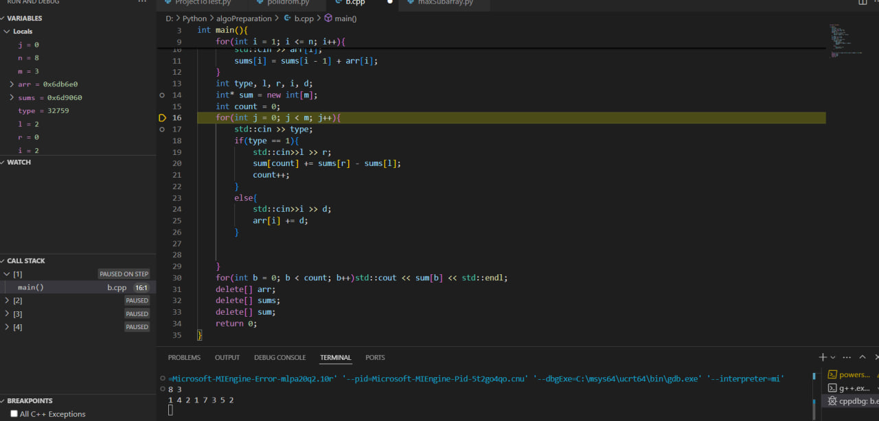
Робота з терміналом Ubuntu:
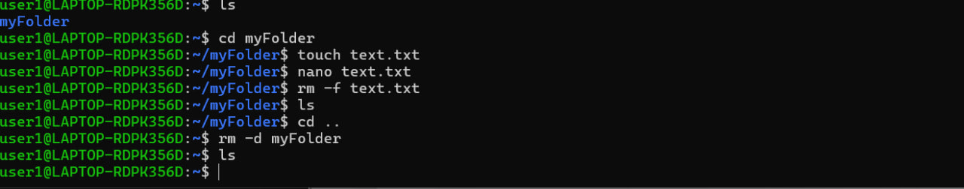
Робота з Trello:
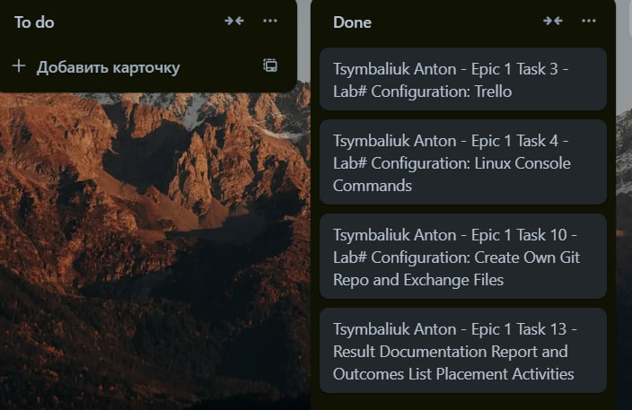

Зустріч команди:

Робота з двійковими числами:
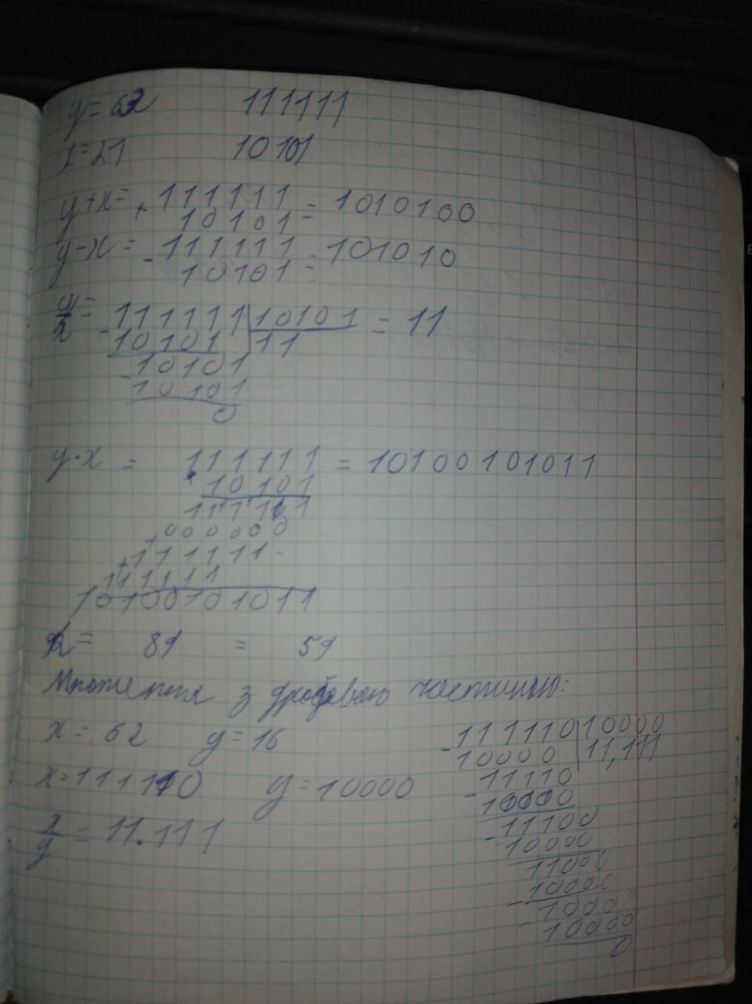
Код програм

Практична:

#include <cstdio>
#include <cmath>

int main() {
float P, r, n, t;
printf("Enter investment amount: ");
scanf("%f", &P);
printf("Enter interest: ");
scanf("%f", &r);
printf("Number of charges per year: ");
scanf("%f", &n);
printf("Enter the investment duration: ");
scanf("%f", &t);

float yield = P * pow(1 + r / n, n * t);
float totalProfit = yield - P;

printf("The future total amount of the investment: %.3f", yield);

printf("\nTotal profit: %.3f", totalProfit);
return 1;
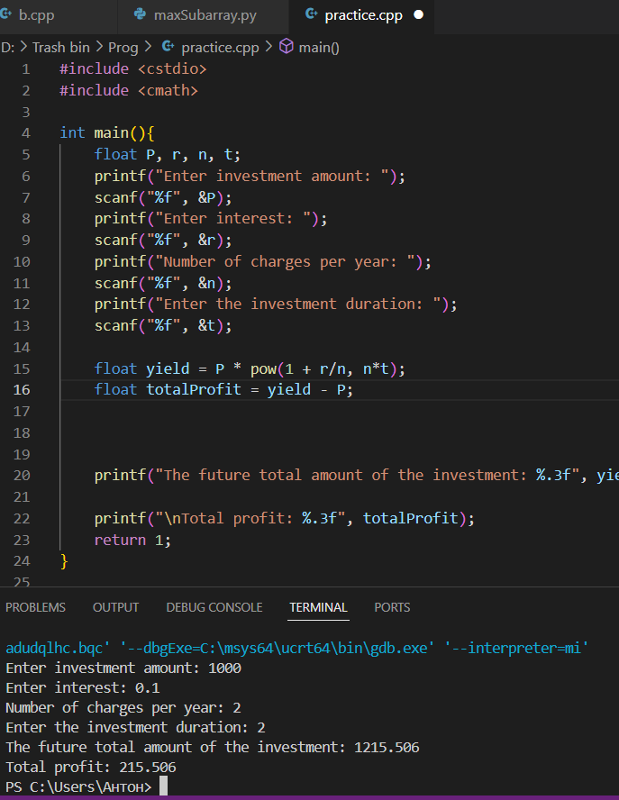
}

Algotester:

#include <iostream>

int main() {
int n, m;
std::cin >> n >> m;
int* arr = new int[n + 1]; //n+1 бо алготестер починає не з 0, а з 1
int* sums = new int[n + 1];
sums[0] = 0;
for (int i = 1; i <= n; i++) {
std::cin >> arr[i];
sums[i] = sums[i - 1] + arr[i];
}
int type, l, r, i, d;
int* sum = new int[m];
int count = 0;
for (int j = 0; j < m; j++) {
std::cin >> type;
if (type == 1) {
std::cin >> l >> r;
sum[count] = sums[r] - sums[l - 1];
count++;
}
else {
std::cin >> i >> d;
for (int b = i; b <= n; b++) sums[b] += d;
arr[i] += d;
}

}
for (int b = 0; b < count; b++)std::cout << sum[b] << std::endl;
delete[] arr;
delete[] sums;
delete[] sum;
return 0;
}

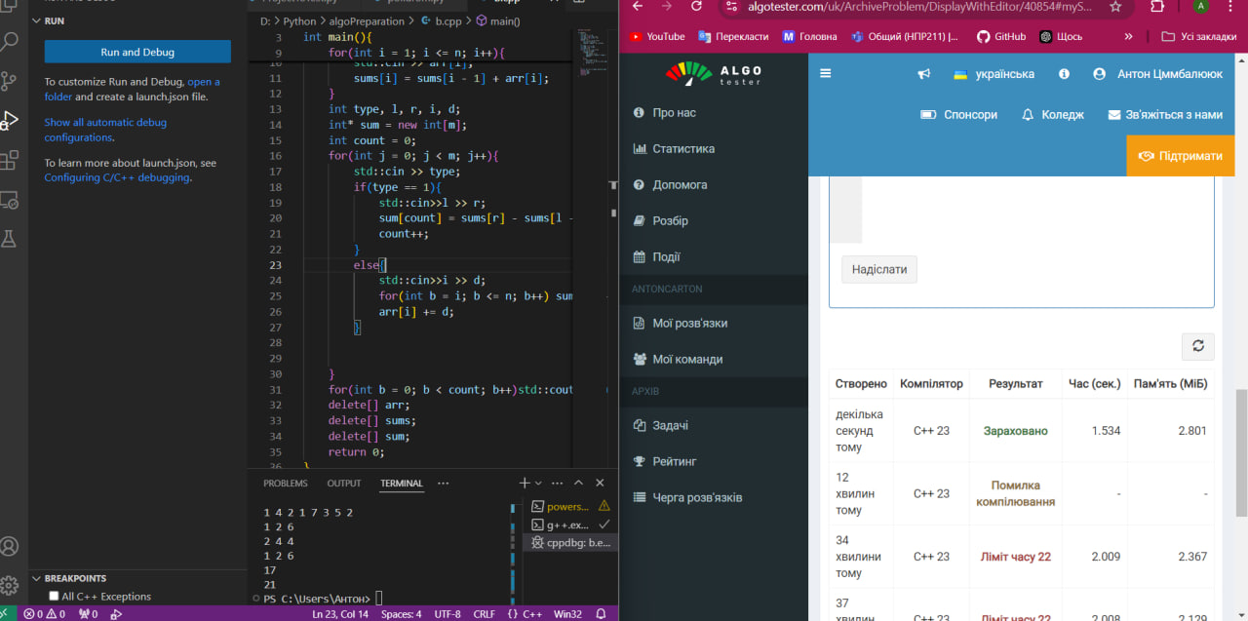
Самоопрацювання:

class Solution :

def maxSubArray(self, nums: list[int]) -> int :
max_seq = [max(nums), nums[0]] #max(nums) у видадку якщо всі елементи від'ємні, nums[0] як найбільша послідовність першого елементу
neg_sum = 0 #розрахунок суми елементів між дадатними елементами
for i, val in enumerate(nums[:-1]) :
if nums[i + 1] > 0:
if (max_seq[max_seq.__len__() - 1] + neg_sum > 0) :
max_seq.append(max_seq[max_seq.__len__() - 1] + neg_sum + nums[i + 1])
else : max_seq.append(nums[i + 1])
neg_sum = 0
else: neg_sum += nums[i + 1]
return max(max_seq)

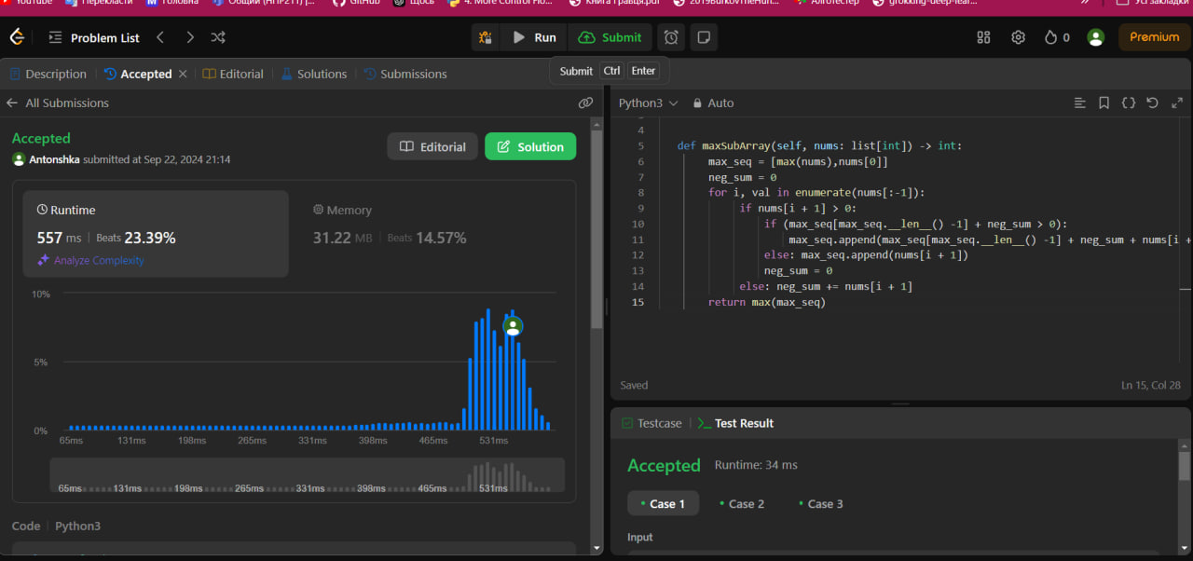
Висновки
Під час роботи я ознайомився з функціями printf() й scanf() бібліотеки <cstdio>, дізнався про префіксні суми, й ознайомився з Linux подібним терміналом на Ubuntu, створенням UML діаграм і сайтом Trello

